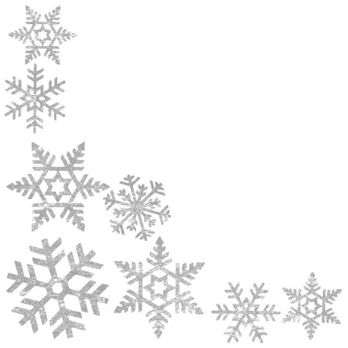
Novoletne delavnice
»Naj snežinke pogrejejo srce«

Naslov delavnice | - ZASNEŽENA JELKA | - POLEPŠAJMO SE | - BOŽIČNE KROGLE IZ PAPIRJA | - MULTIMEDIJSKA USTVARJALNICA
Kratek opis delavnice | S snežinkami bomo okrasili božično-novoletno jelko. | Delali bomo zapestnice, broške, naglavne obročke in lasne zaponke. | Izdelali bomo božične krogle - bunke in z njimi polepšali praznike. | Fotografiranje in snemanje dogajanja na TD ter izdelava kratkega filma z naslovom “Naj snežinke pogrejejo srce”.
Kaj prinesejo učenci | - mekol lepilo  - 2 čopiča  - če imajo (luknjač z motivom snežinke)  - škarje  - jogurtov lonček  - 1 tulec od rolice wc papirja | - odrabljene elastike, naglavne obročke, lasne zaponke, varnostne zaponke (če jih imajo)  - peresnica(obvezen moder kemični svinčnik) | - šivanka, bela nit  - škarje, lepilo  - bleščice, okrasne kamenčke, perlice… (po želji, zmožnosti) | (11 učencev je že razporejenih v delavnico.)

Naslov delavnice | - ŠIVAM ŠIVAM »POUŠTRČK« | - VSE SNEŽINKE SO ŠESTKOTNE | - SNEŽNI MOŽ | - SNEŽNI ŠKRAT
Kratek opis delavnice | Šivanje “pouštrčka” v obliki sovice, ki bo popestril kotiček za druženje na kavču. | Izdelali bomo piškote v kozarcu, masažno ploščico, piling za telo in okrasne škatlice. | Izdelali bomo leseno božično-novoletno dekoracijo za v obliki snežnega moža in manjše lesene okraske za okrasitev doma. | Izdelali bomo malega snežnega škrata iz stiropora in filca.
Kaj prinesejo učenci | - dobre škarje (za rezanje blaga)  - preja ali debelejši sukanci različnih barv | - pisala  - škarje | - pisala  - škarje  - čopič  (V delavnici bo največ 14 učencev). | - dobre škarje za rezanje filca

Naslov delavnice | - PEKARNA Bela Snežinka | - ZIMSKE  VOŠČILNICE | - ZIMSKE DIŠAVE
Kratek opis delavnice | Peka medenjakov in priprava piškotov na palčki. | Izdelali bomo božične-novoletne voščilnice. | Izdelali bomo božično svečko in dišeče milo v obliki snežink.
Kaj prinesejo učenci | - šablona snežinke  - modelčki za piškote (snežinke)  - kozarci  - lepilo, škarje  - stiropor  (V delavnici bo največ 15 učencev). | - pisala  - škarje | - škarje  - nerabljene sveče  - luknjač v obliki snežink

